汉字应用水平测试线上报名、缴费、开票流程

1.考生可登录在线报名页面（https://lovehzc.net/）选择所属考点进入本考点报名平台（注：高校学生及教师请务必选择本校考点；中小幼教师请务必选择本区考点）。注意，我校有浦东、松江两个考点，请师生根据实际情况就近选择。
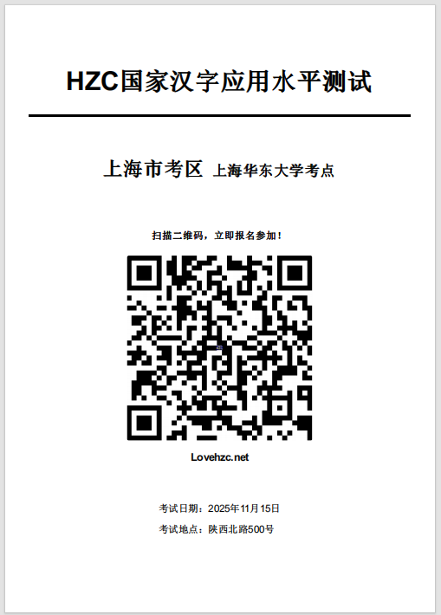
图1.考点二维码（样张）
2.考生进入在线报名页面后，选择对应参测人群（注：其他教师为非中小学学校教师）按要求填写本人信息，上传照片。
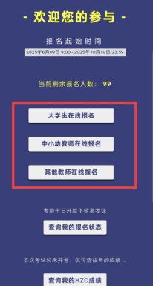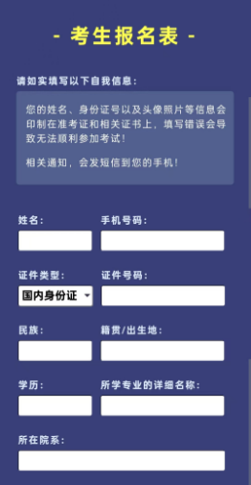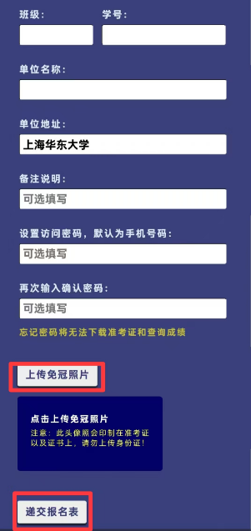
图2.在线报名页面
（1）报名表填写要求：
a.考生须如实、完整填写报名表：姓名、手机号码、证件号码、民族（如汉族）、籍贯/出生地、学历（如大学本科在读、硕士研究生等）、所学专业的详细名称（全称，如汉语言文学等）、单位名称、单位地址；考生为学生，还应填写所在院系、班级和学号；考生为教师，还应填写职称和任教科目（全称，如语文等）;b.报名表中除“证件类型”“教师类型”外，其余各项均不设下拉选项，请考生按照要求如实填写；c.可修改设置访问密码，如不重新设置，密码默认为手机号。
（2）照片上传要求：
a.支持三种式：.jpg .jpeg .png ;b.大小不超过2.5Mb;
c.背景色建议为单色背景，如蓝色、白色或红色等。
3.照片上传完成后，点击右上角红色框内符号，回到考生报名表页面，点击“提交报名表”即可。
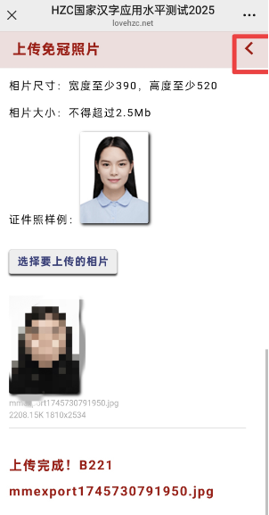
图3.照片上传页面
4.考生提交报名表后，系统会自动跳转到“报名状态查询”页面，填写信息，点击“查询我的报名情况”，再点击“在线支付测试费”按钮。
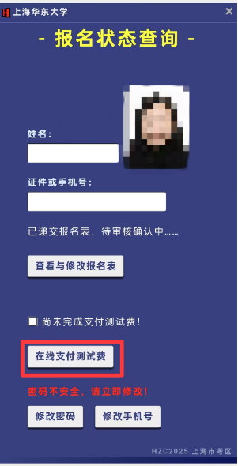
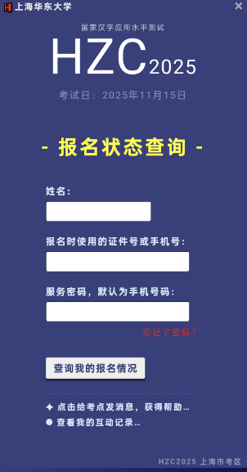
图4.在线缴费页面
5.点击“在线支付测试费”按钮后，PC（手机）网页端及手机端将跳转至收银台页面，选择支付方式后，跳转至对应的支付页面进行支付。支付成功后会显示支付成功页面。点击“完成”及“返回商户”按钮即可回到“报名状态查询页面”。
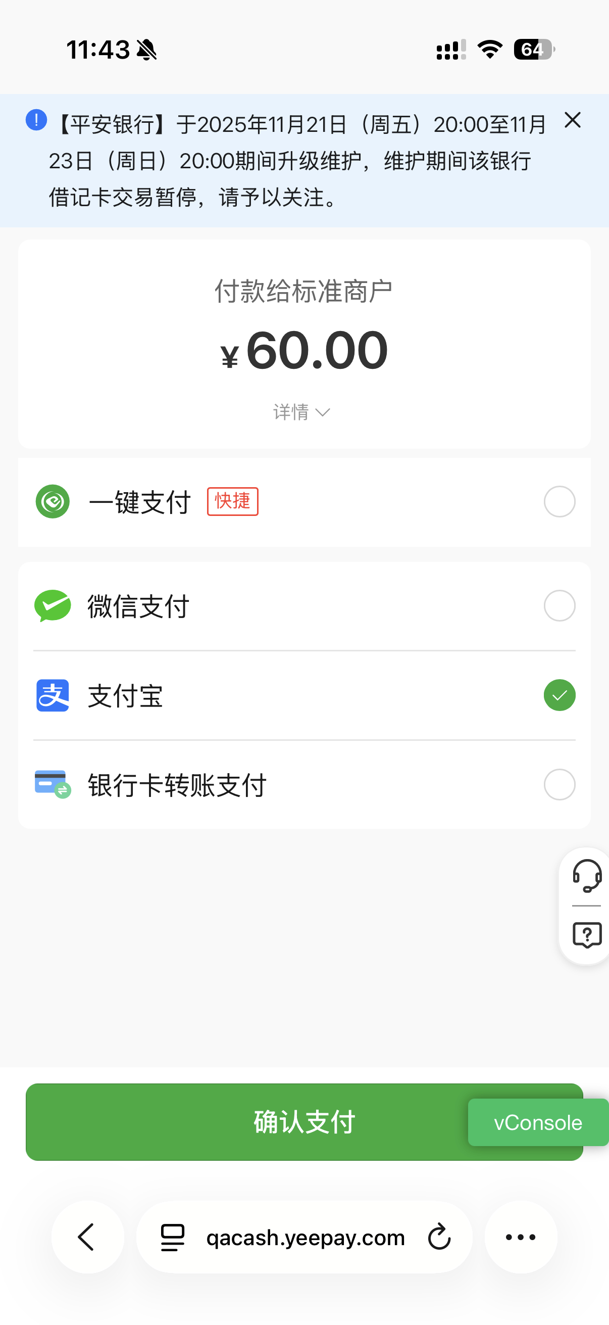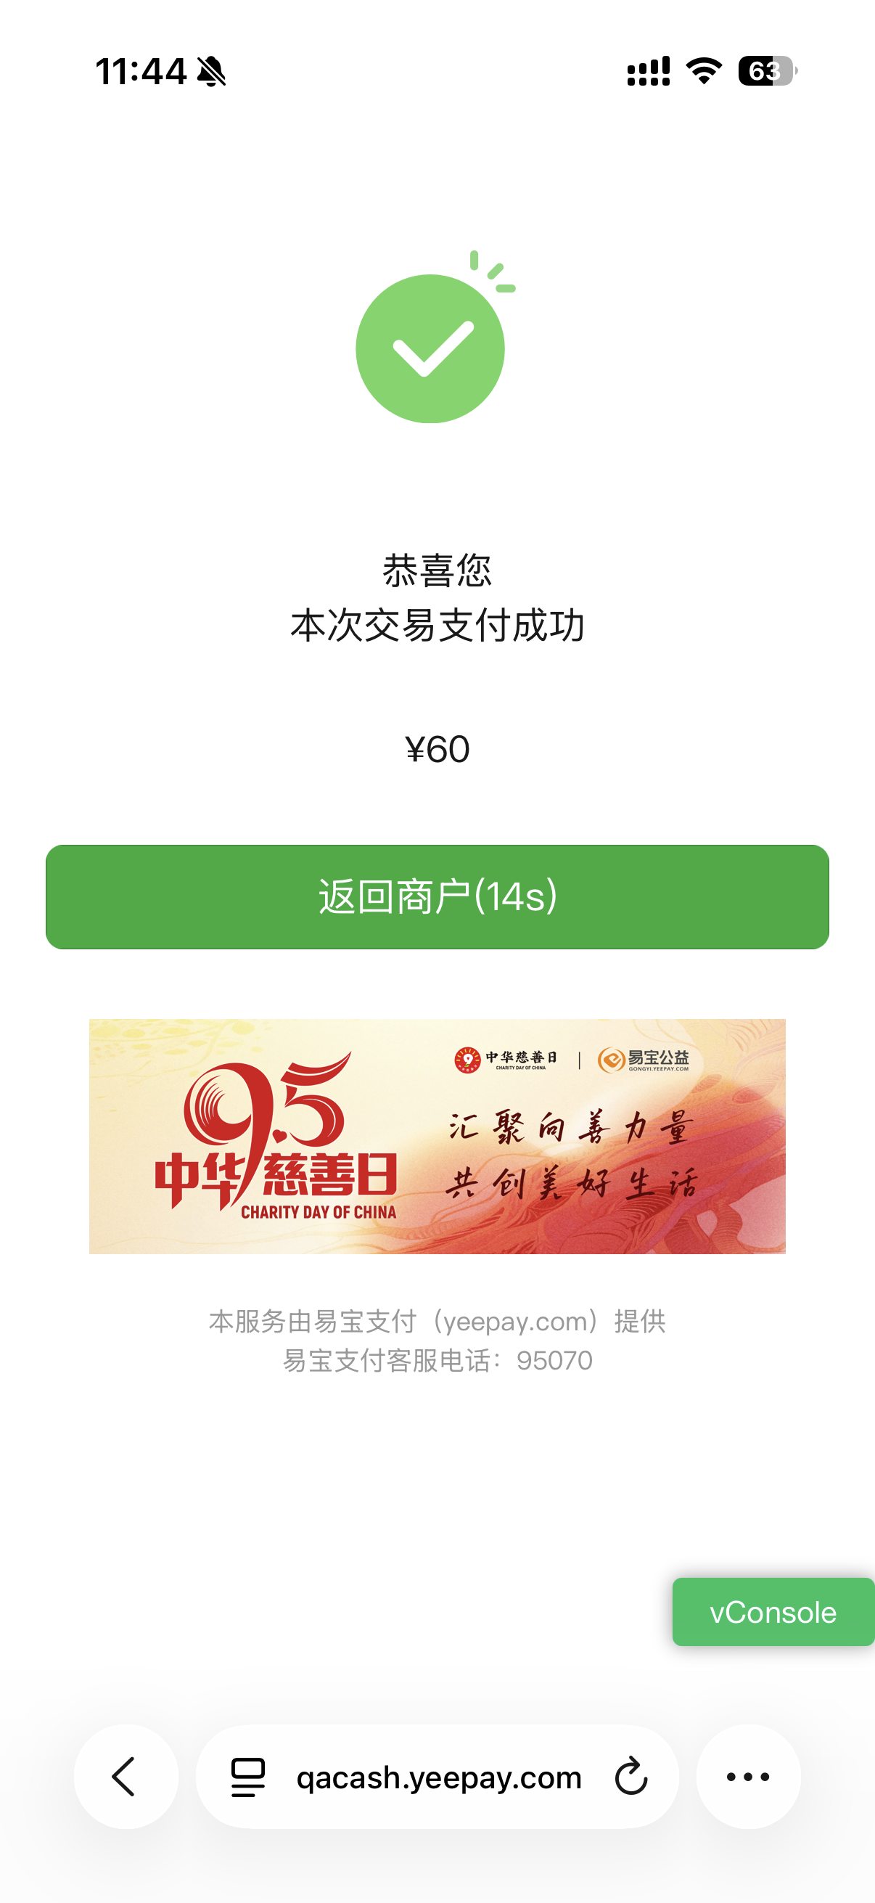
图5.缴费成功页面
6.在“报名状态查询”页面，点击“获取报名费发票”按钮，再点击“仍然发送”或“继续访问”按钮，即可自动下载发票。如不需要发票，点击返回，回到“报名查询页面”，退出即可。
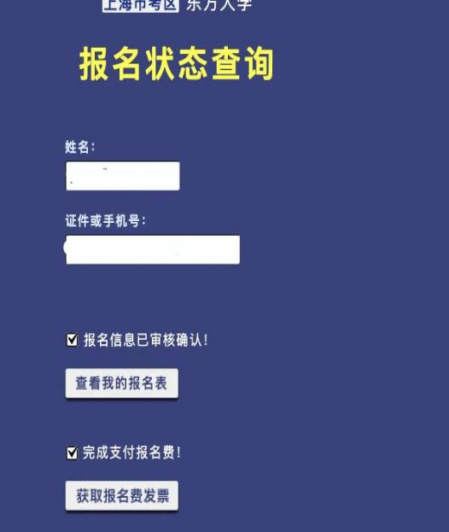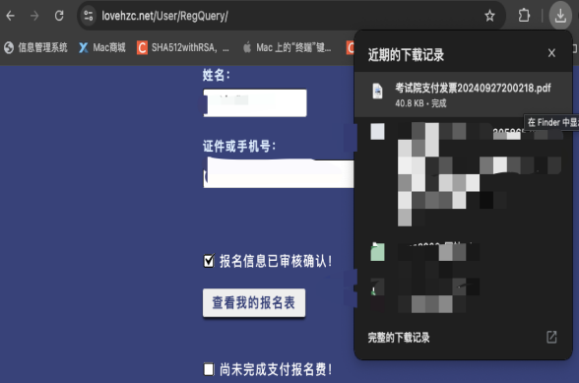
图6.下载发票页面

